Лабораторная работа 3

Отчет по лабораторной работе 3

Куркина Евгения Вячеславовна

Содержание

# 1 Цель работы

Здесь приводится формулировка цели лабораторной работы. Формулировки цели для каждой лабораторной работы приведены в методических указаниях.

Цель лабораторной работы —Научиться оформлять отчёты с помощью легковесного языка разметки Markdown .

# 2 Задание

1.Сделать отчет по второй лабораторной работе в формате Markdown . 2.В качестве отчета предоставить отчеты в форматах: pdf, docx, md.

# 3 Выполнение лабораторной работы

1). Зарегистрировалась на Github (рис.1).

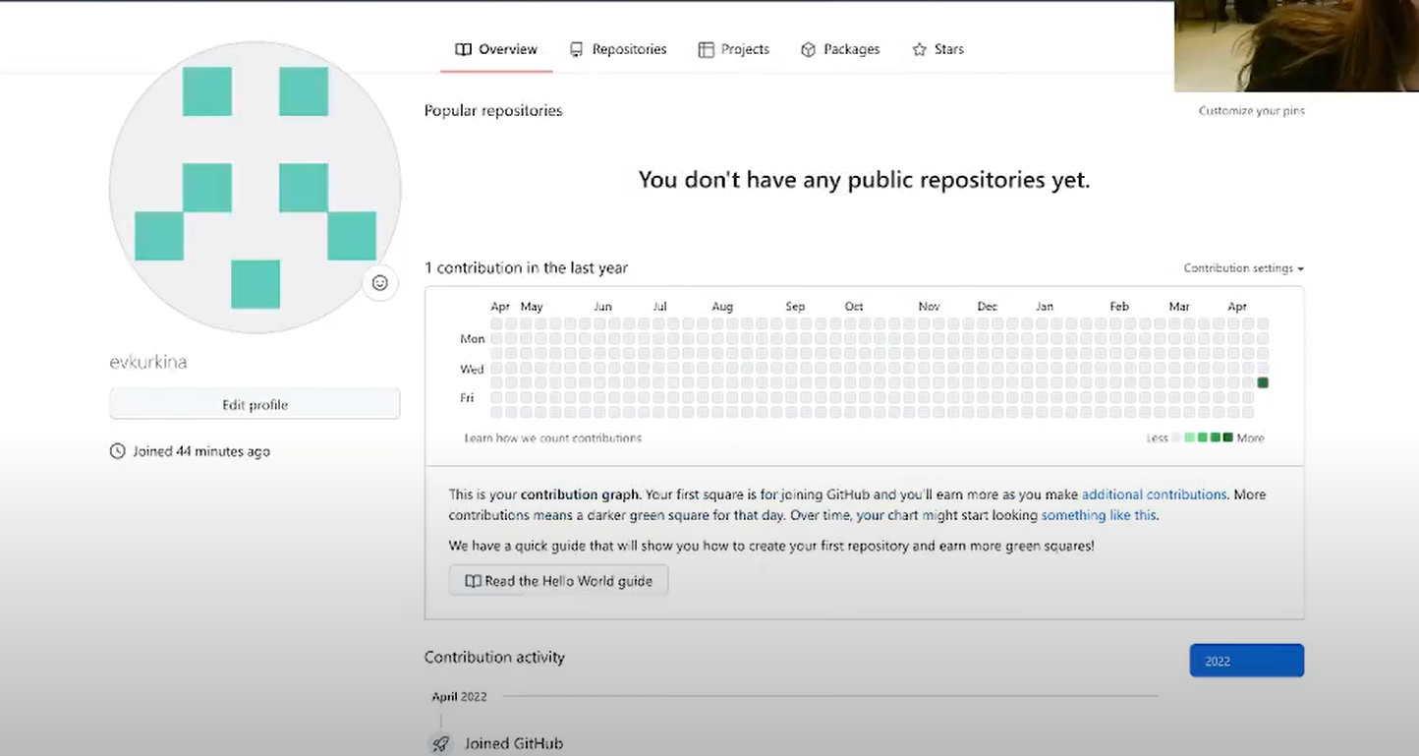

Рис. 1: Регистрация на Github

2).Провела Базовую настройку git с помощью консоли и команд: 2.1) git config –global user.name “Name Surname”- задаем имя владельца репозитория(Evgenya Kurkina) 2.2)git config–global user.email “work@mail”- задаем email (evgeshakurkina@yandex.ru) 2.3) git config –global core.quotepath false -Настроила ytf-8 в воде сообщений git. 2.4) git config –global init.defaultBranch master- задала имя начальной ветки( master) 2.5) git config –global core.autocrlf input- задала параметр autocrlf 2.6) git config –global core.safecrlf warn-задала параметр safecrlf (рис.2)

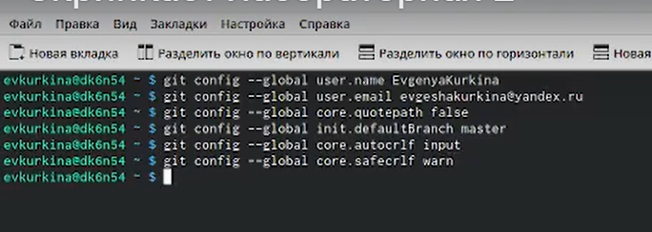

Рис. 2: Базовая настройка git

3).Создала ключи SSH: 3.1)Командой - ssh-keygen -t rsa -b 4096 -по алгоритму rsa с ключем размером 4096 бит (рис.3)

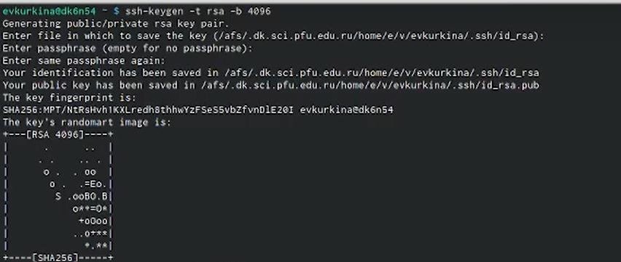

Рис. 3: Создание 1-го ключа SSH

3.2) Командой-ssh-keygen -t ed25519- по алгоритму ed25519 (рис.4)

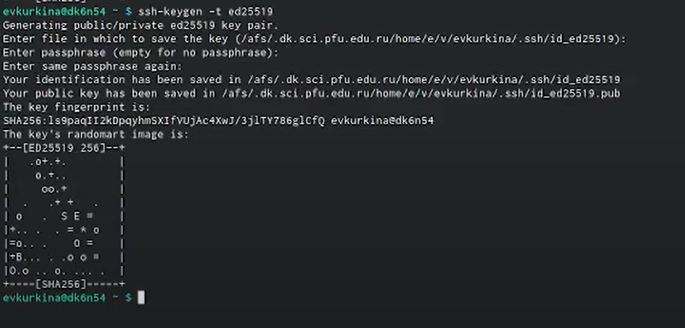

Рис. 4: Создание 2-го ключа SSH

4).Создание ключа PGP: 4.1) Командой-gpg –full-generate-key – сгенерировала ключ 4.2) Поочередно выбираем необходимые параметры: – тип RSA and RSA; – размер 4096; – выберите срок действия; значение по умолчанию— 0 (срок действия не истекает никогда). – GPG запросит личную информацию, которая сохранится в ключе: –Имя (не менее 5 символов)(Evgenya) – Адрес электронной почты. (evgeshakurkina@yandex.ru) 4.3)Нажимаем “o” для принятия ( рис.5)

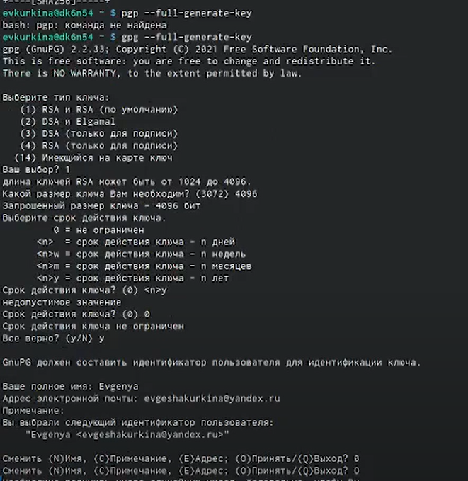

Рис. 5: Создание ключа PGP

5).Создала репозиторий с названием “Lab2” ( рис.6) и скопировала его ссылку ( рис.7)

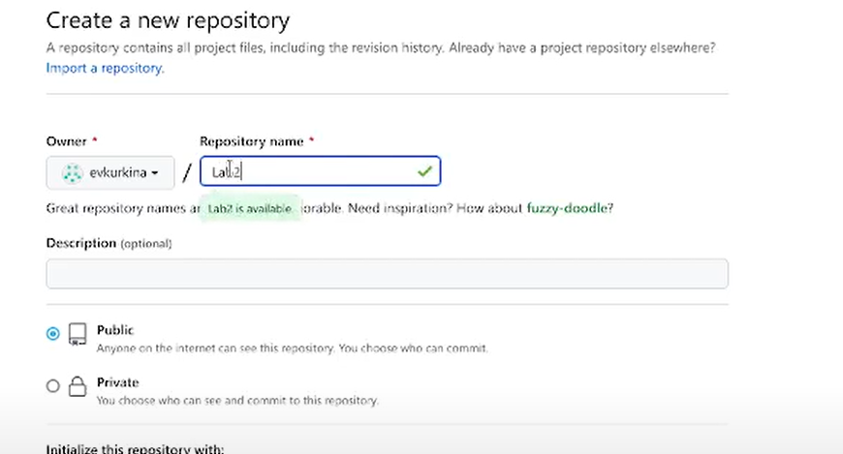

Рис. 6: Создание репозитория

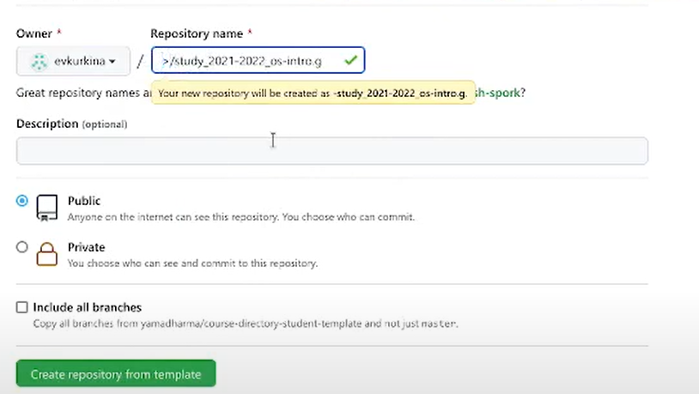

Рис. 7: Копирование ссылки репозитория

6).Добавление созданных ключей ( в пункте 3 и 4) 6.1) Добавление SSH ключа на Github: - Командой cat ~/.ssh/id_rsa.pub | xclip -sel clip – вызвали ключ, затем скопировали его и после вставили в нужное поле для ключа на github (рис.8)(рис.9)

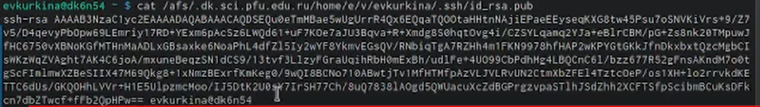

Рис. 8: Вызов ключа

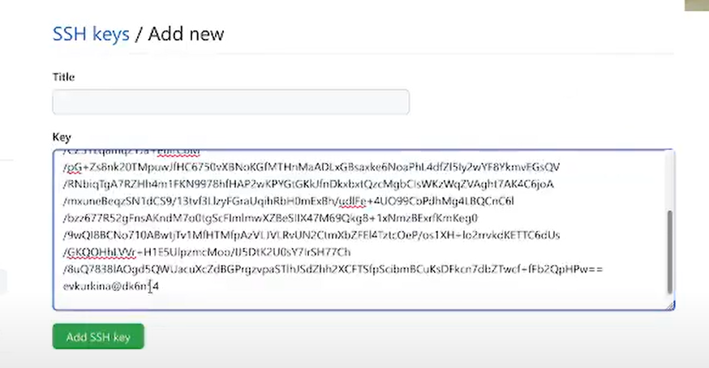

Рис. 9: Копирование его в нужную ячейку

6.2) Добавление PGP ключа в GitHub: -Командой-gpg –list-secret-keys–keyid-format LONG-вызывала и копировала отпечаток приватного ключа, а затем скопировала в поле на github (рис.10 ). Результат добавление приватного ключа (рис.[-fig:11]).

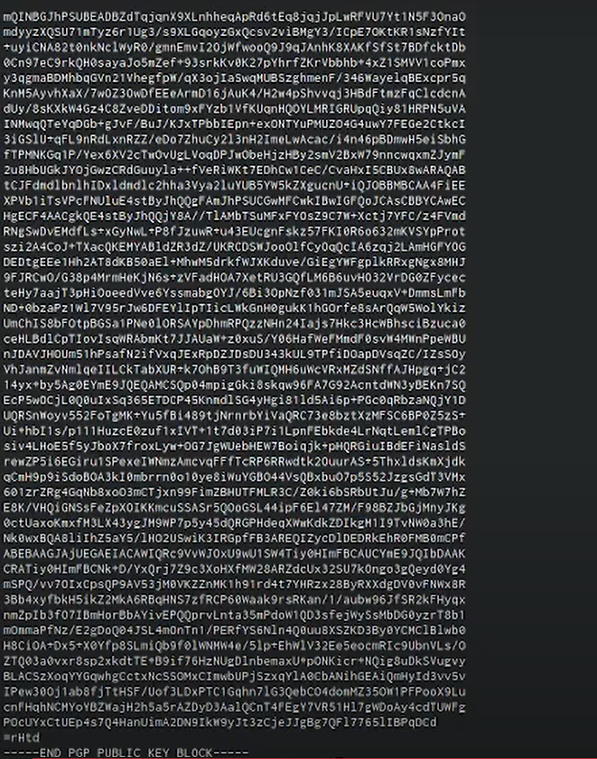

Рис. 10: След приватного ключа

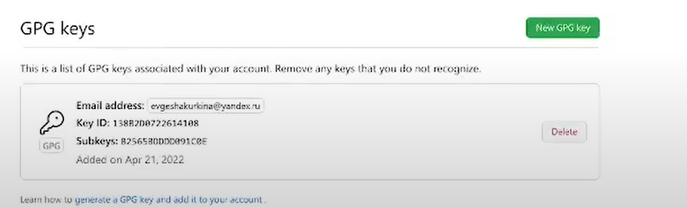

Рис. 11: Созданный ключ

7).Выполнение основные команды git 7.1) Git init- создала основное дерево репозитория 7.2) git pull-получила обновления текущего древа из центрального репозитория 7.3) git push- отправила все произведённые изменения локального дерева в центральный репозиторий (рис.12) (рис.13)

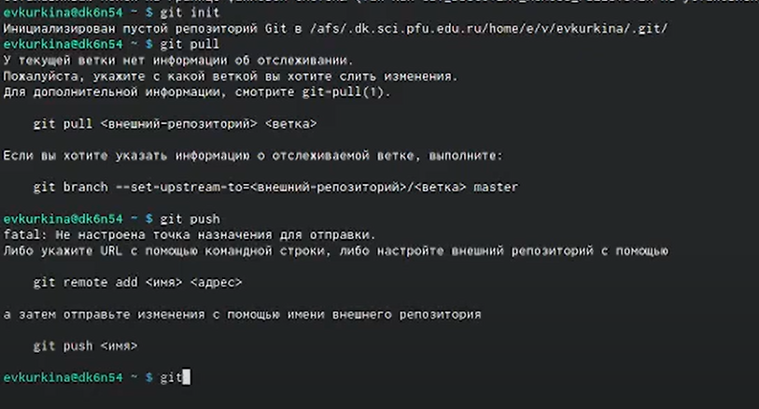

Рис. 12: Создание основного дерева репозитория и получения обновлений

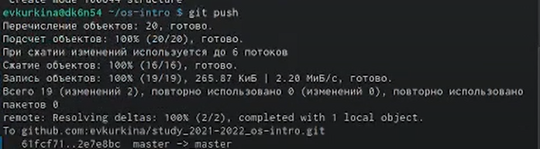

Рис. 13: Отправление изменений в репозиторий

8).Настроила автоматические подписи коммитов git (рис.14)

Рис. 14: Настройка автоматических подписей

Рис. 14: Настройка автоматических подписей

9).Создание репозитория курса на основе шаблона: 9.1) Командами -mkdir -p ~/work/study/2021-2022/“Операционные системы” cd ~/work/study/2021-2022/“Операционные системы” gh repo create study_2021-2022_os-intro–template=yamadharma/course- directory-student-template –public 4, git clone –recursive git@github.com:/study_2021-2022_os-intro.git os-intr - создала шаблон рабочего пространства. –для 2021–2022 учебного года и предмета «Операционные системы» (код предмета os-intro). ( рис.15)

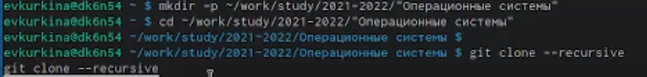

Рис. 15: Создание шаблона рабочего пространства

9.2) Показан процесс копирования репозитория в свой github (рис.16 ) (рис.17).Появившаяся папка Labs( рис.18)



Рис. 16: Копирование репозитория

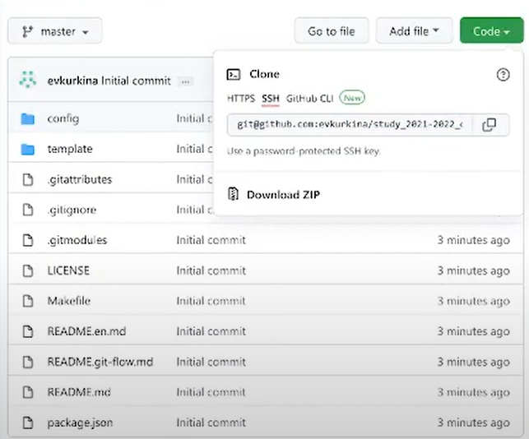

Рис. 17: Вставка ссылки в мой github

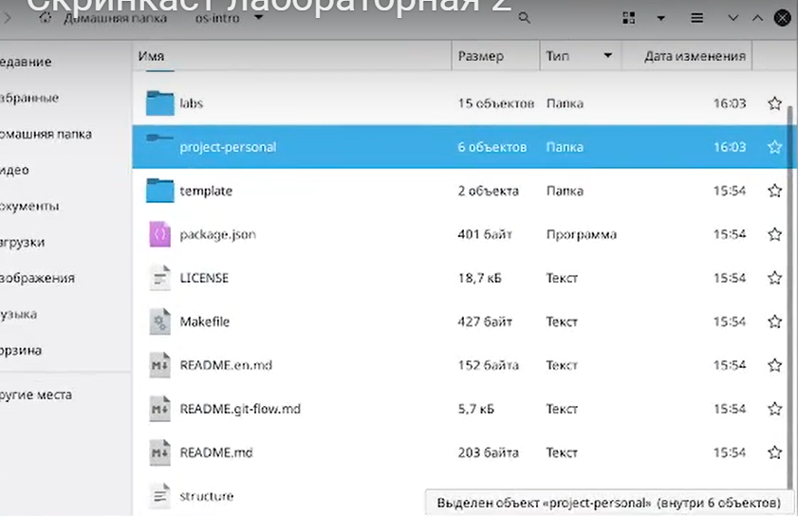

Рис. 18: Появившаяся папка

10).Настроила каталог курса:Перешла в ранее созданный каталог курса, соединила необходимые каталоги, а затем отправила все на сервер ( рис.19) (рис.20)

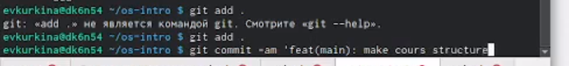

Рис. 19: Соединение каталогов

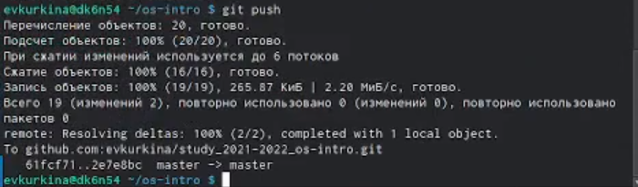

Рис. 20: Отправка на сервер

11).Ответы на вопросы:

1).VCS-программное обеспечение для работы с изменяющейся информацией, позволяет хранить несколько версий одного и того же документа и возвращаться к более ранним версиям.

2). 2.1Хранилище-репозиторий файлов и папок, изменения которых отслеживаются2.2.commit-объект, в котором содержится описание изменений, которые были внесены в код Git.

2.3) История- VCS-хранит все изменения и копии  
2.4)Рабочая копия- каталог на компьютере пользователя, в котором происходит работа над проектом.

3). Централизованные системы контроля версий представляют собой приложения типа клиент-сервер, когда репозиторий проекта существует в единственном экземпляре и хранится на сервере. Доступ к нему осуществлялся через специальное клиентское приложение. В качестве примеров таких программных продуктов можно привести CVS, Subversion.Распределенные системы контроля версий (Distributed Version Control System,DVCS) позволяют хранить репозиторий (его копию) у каждого разработчика,работающего с данной системой. При этом можно выделить центральный репозиторий (условно), в который будут отправляться изменения из локальных и, с ним же эти локальные репозитории будут синхронизироваться. При работе с такой системой, пользователи периодически синхронизируют свои локальные репозитории с центральным и работают непосредственно со своей локальной копией. После внесения достаточного количества изменений в локальную копию они (изменения) отправляются на сервер. При этом сервер, чаще всего, выбирается условно, т.к. в большинстве DVCS нет такого понятия как “выделенный сервер с центральным репозиторием”. Большое преимущество такого подхода заключается в автономии разработчика при работе над проектом, гибкости общей системы и повышение надежности, благодаря тому, что каждый разработчик имеет локальную копию центрального репозитория. Две наиболее известные DVCS – это Git и Mercurial. 4). Создадим локальный репозиторий. Сначала сделаем предварительную конфигурацию, указав имя и email владельца репозитория: git config –global user.name”Имя Фамилия” git config –global user.email”work@mail” и настроив utf-8 в выводе сообщенийgit: git config –global quotepath false Для инициализации локального репозитория, расположенного, например, в каталоге ~/tutorial, необходимо ввести в командной строке: cd mkdir tutorial cd tutorial git init 5). Для последующей идентификации пользователя на сервере репозиториев необходимо сгенерировать пару ключей (приватный и открытый): ssh-keygen -C”Имя Фамилия [work@mail](mailto:work@mail)” Ключи сохраняться в каталоге~/.ssh/. Скопировав из локальной консоли ключ в буфер обмена cat ~/.ssh/id_rsa.pub | xclip -sel clip вставляем ключ в появившееся на сайте поле. 6). У Git две основных задачи: первая — хранить информацию о всех изменениях в вашем коде, начиная с самой первой строчки, а вторая — обеспечение удобства командной работы над кодом. 7). Основные команды git: Наиболее часто используемые команды git: – создание основного дерева репозитория:git init–получение обновлений (изменений)текущего дерева из центрального репозитория:git pull–отправка всех произведённых изменений локального дерева в центральный репози-торий:git push–просмотр списка изменённых файлов втекущей директории:git status–просмотртекущих изменения:git diff–сохранениетекущих изменений:–добавить все изменённые и/или созданные файлы и/или каталоги:git add .–добавить конкретные изменённые и/или созданные файлы и/или каталоги:git add имена_файлов – удалить файл и/или каталог из индекса репозитория (приэтомфайл и/илик аталог остаётся в локальной директории): git rm имена_файлов – сохранение добавленных изменений: – сохранить все добавленные изменения и все изменённые файлы: git commit -am ‘Описание коммита’–сохранить добавленные изменения с внесением комментария через встроенный редактор:git commit–создание новой ветки, базирующейся натекущей: git checkout -b имя_ветки–переключение на некоторую ветку: git checkout имя_ветки (при переключении на ветку, которой ещё нет в локальном репозитории, она будет создана и связана с удалённой) – отправка изменений конкретной ветки в центральный репозиторий: git push origin имя_ветки– слияние ветки стекущим деревом:git merge –no-ff имя_ветки–удаление ветки: – удаление локальной уже слитой с основным деревом ветки:git branch -d имя_ветки–принудительное удаление локальной ветки:git branch -D имя_ветки–удаление ветки с центрального репозитория: git push origin :имя_ветки 8). Использования git при работе с локальными репозиториями (добавления текстового документа в локальный репозиторий): git add hello.txt git commit -am’Новый файл 9). Проблемы, которые решают ветки git: · нужно постоянно создавать архивы с рабочим кодом · сложно “переключаться” между архивами · сложно перетаскивать изменения между архивами · легко что-то напутать или потерять 10). Во время работы над проектомтак или иначе могутсоздаваться файлы,которые нетребуется добавлять в последствии в репозиторий.Например, временные файлы, со-здаваемые редакторами,или объектные файлы, создаваемые компиляторами.Можно прописать шаблоны игнорируемых при добавлении в репозиторийтипов файлов в файл.gitignore с помощьюс ервисов. Для этого сначала нужно получить списоки меющихсяv шаблонов: curl -L -s https://www.gitignore.io/api/list Затем скачать шаблон,например, для C и C++ curl -L -s https://www.gitignore.io/api/c >> .gitignore curl -L -s https://www.gitignore.io/api/c++ >> .gitigno # Выводы

Во время выполнения лабораторной работы, я научилась офрмлять отчеты с помощью легковесного языка разметки Markdown.

# Список литературы